**ИВДИВО-здания подразделений ИВДИВО**

1. В **ИВДИВО-полисе Изначально Вышестоящего Отца** 16 Космических зданий Изначально Вышестоящего Отца. Космические — это в синтезе всего Космоса. Другими словами, здание Изначально Вышестоящего Отца — это 512 архетипов, и в этом синтез всего Космоса. То есть это 512-архетипическое здание.
2. В **ИВДИВО-полисе Кут Хуми** 16 Архетипических зданий Кут Хуми. У Кут Хуми в ИВДИВО-полисе это одно архетипическое здание. И пускай по стандарту Иерархии нижестоящее входит в вышестоящее как часть, это всё равно 448, а не 512. Но у нас и должностей 448, поэтому здание подразделения в ИВДИВО-полисе Кут Хуми идеально, 448 должностей — 448 архетипов входят как часть, но оно всё равно архетипическое, одного архетипа. А вот у Отца оно сразу Всекосмическое всех 512 архетипов — в этом большая разница зданий. Это совершенно разные здания.
3. **340 ИВДИВО-зданий Изначально Вышестоящего Отца** по архетипам видов космоса, потому что мы не сразу весь Космос стяжаем, а один архетип. ИВДИВО-здания Изначально Вышестоящего Отца стоят в синтезе всего архетипа, то есть эти здания архетипические. Они находятся на первой вышестоящей реальности или первой вышестоящей архетипизации. То есть можно сказать, что на первой Метагалактической Октаве находится ИВДИВО-полис Изначально Вышестоящего Отца нижестоящей Октавы. Допустим, Октава Фа, а на первой Метагалактической Октаве Октавы Фа находится ИВДИВО-полис со зданием подразделения Метагалактической Октавы. Метагалактическая Октава — первая, Октава Фа — вторая. Соответственно, это идёт первая архетипическая или реальность следующего архетипа. Но при этом это здание охватывает весь архетип ИВДИВО-полиса.
4. **340 ИВДИВО-зданий Кут Хуми**.

Эти здания (*№4*) находятся по архетипизациям или реальностям, если взять Метагалактику Фа. Оно будет или архетипическое или реальное, смотря, где ты находишься.

Мы сейчас стяжали, условно, 97-ю метагалактику. Я выхожу в здание Кут Хуми на такую-то реальность в его в ИВДИВО-полис. Могу на 448-ю синтез-реальность в его ИВДИВО-полис. Это здание реальностное. А потом я перехожу в ИВДИВО-полис Изначально Вышестоящего Отца на 1-ю вышестоящую реальность по отношению к этому, на физическую реальность следующую, 98-й метагалактики. И я попадаю в ИВДИВО-полис, который охватывает весь предыдущий архетип. То есть я попадаю в архетипическое здание подразделения в ИВДИВО-полисе Отца. Не одной реальности, 448-й синтез-реальности, а всего архетипа. И у Кут Хуми здания подразделений из стяжаемых архетипов Космоса реальностны или в архетипизациях, это синтез-реальности.

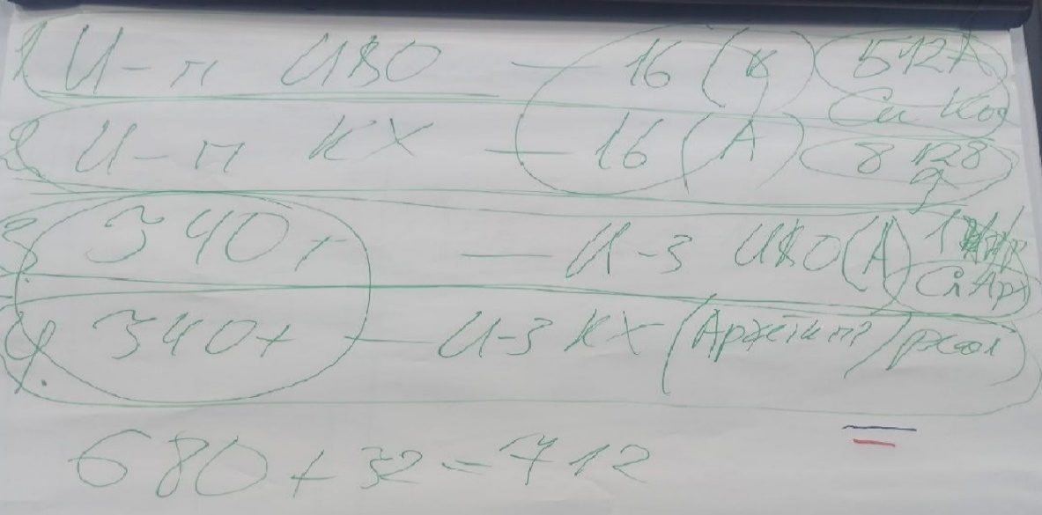

Схема 1.

В итоге, у нас **четыре вида зданий.**

1. Здание реальностей или синтез-реальностей в виде архетипизации — это здание Кут Хуми подразделения ИВДИВО. *(№ 4 на схеме)*
2. Архетипические здания Изначально Вышестоящего Отца находятся на первой реальности или первой архетипизации следующего архетипа, где ИВДИВО-полис Отца, охватывающий весь нижестоящий архетип. Это второй тип здания. *(№ 3)*
3. Третий тип зданий — Кут Хуми, который стоит по одному архетипу. Когда мы научились синтезировать архетип в здании Отца, у Кут Хуми мы начинаем служить по архетипам. Это третий тип зданий — здания, чётко стоящие по архетипам, мы можем там действовать. *(№ 2)*
4. Четвёртый тип зданий самый сложный — это здание всего Космоса. То есть на это здание подразделения у Изначально Вышестоящего Отца синтезируется 512 архетипов всего одного Космоса. Это вершина зданий подразделения. *(№ 1)*

В итоге количество зданий подразделения на сегодня (*прим. 19.10.2024*) считается: 340 + 340 = 680, 16 + 16 = 32. И у вас на сегодня 712 зданий.

У сидящих здесь, что Аватаров, что Владык, что Посвящённых Синтеза 712 залов, фиксирующихся на ваше тело и фиксирующую вашу внутреннюю службу Изначально Вышестоящему Отцу по этим залам. Если учесть, что у вас 5120 Частей, то по этим залам вы уже можете фиксировать все 512 Частей Метагалактики плюс 200 Частей Октавы автоматически.

Я вам советую в ночной подготовке распускать свои 712 Частей по залам подразделения ИВДИВО плюс частные здания ещё. Но вначале по залам подразделения ИВДИВО. Можете из 5120 Частей 712 выделить на подразделение. Кстати, сегодня мы стяжаем 10 архетипов 10-ти космосов. У вас появится здание у Кут Хуми и у Отца, плюс 10, по 350. Значит, у вас будет сегодня в ночь уже 732 зала.

Здание материализуется сразу же, но команда должна его стяжать, чтобы войти туда. То есть кто-то может войти, а кто-то может не войти. Поэтому стяжание здания по архетипам обязательно, чтобы в него войти. Это (*схема 1)* культура ИВДИВО-зданий. **Культура — это устойчивый традиционализм ваших действий. А действие Должностно Полномочного устойчиво традиционально в зданиях подразделений. Поэтому, когда мы сейчас говорим о зданиях подразделения, мы говорим о вашей культуре традиционного действия Должностно Полномочного по зданиям подразделения.**

Вы захотели выйти на службу как Должностно Полномочные. Вы должны определиться, где находится здание, чтобы туда вообще-то попасть. Здание Кут Хуми по архетипам находится по архетипизациям и реальностям.

**Я прошу это запомнить — каждую неделю это повышается на 10 или 20 единиц.**

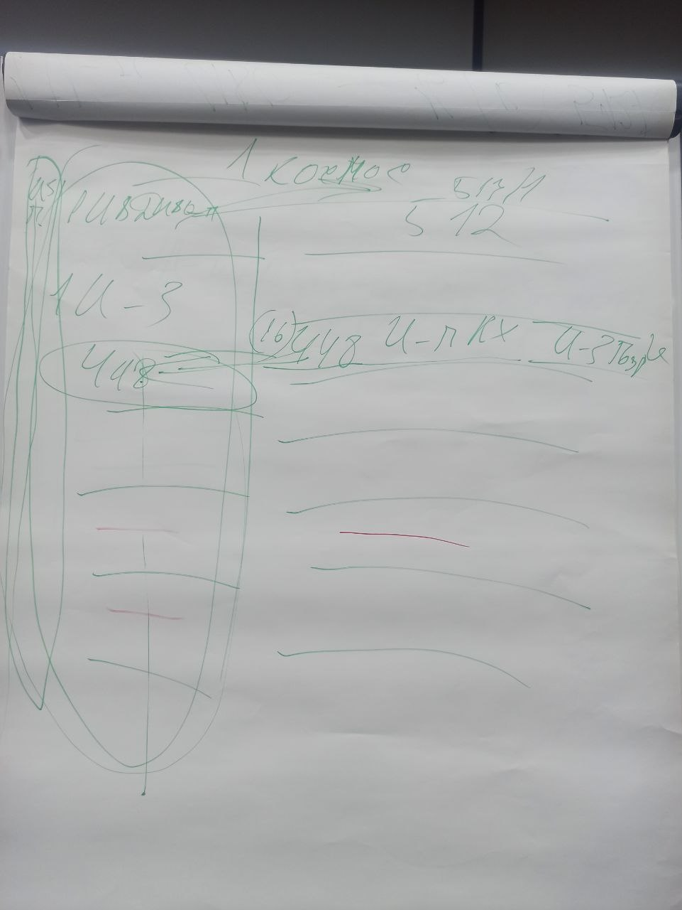

Схема 2.

Это 512 архетипов. На 448-м из них ИВДИВО-полис Кут Хуми. Это громадный ИВДИВО-полис, где очень часто живут десятки миллионов человек. Поэтому любой ИВДИВО-полис Кут Хуми — это не только здания механические, 512-ти Изначально Вышестоящих Аватаров, как вы видите, и 90 зданий подразделений. Там масса частных зданий, где живут люди. Даже, я бы сказал, есть многоэтажные здания, где они живут в одном ИВДИВО-полисе. В остальных просто не знаю.

Вот здесь стоит ваше ИВДИВО-здание подразделения ИВДИВО (*№2*). Одно. И оно находится в громадном городе. И они стоят очень часто не в одном секторе, все вместе скученно, а в разных секторах. Кут Хуми так обучает.

В общем, здание в некоторых ИВДИВО-полисах Кут Хуми находится рядом с парком Аватара Синтеза, к которому относится подразделение. Прям соседний сектор ваше здание, по диагонали здание Аватара, и вы в нём находитесь. Есть ИВДИВО-полисы, где все здания объединены. В Метагалактическом ИВДИВО-полисе Кут Хуми мы отдельный район — 90 зданий. Все ходят, говорят, что там за район такой сложный? Это физические подразделения ИВДИВО. И там этот район такой конкретный. Все, кто ходит в этот район, им тяжело даже мимо проходить, потому что физику не все выдерживают.

Поэтому Кут Хуми посмотрел на это и сказал, что надо рассосать этот район, всех строит. И физика как полыхнёт одним районом на весь ИВДИВО-полис, что ИВДИВО-полис вздрагивает. Это у нас какой-то Съезд прошёл. И пять дней Съезда все вздрагивают, потому что все подразделения что-нибудь стяжают сумасшедше, а на весь ИВДИВО-полис сказывается. Там вообще, когда объявляют Съезд ИВДИВО и сроки, все сразу высчитывают и в отпуск уходят. Уезжают в соседние ИВДИВО-полисы, чтобы их здания даже не подпрыгивали от мощи практики. А к Кут Хуми съезжаются те, кто любят это — Аватары Синтеза, все. И пять дней мы все вместе зажигаем. Они там, мы здесь, во! Но меняется всё. То есть там Огонь бушует сумасшедший по ИВДИВО-полису Кут Хуми, потому что все подразделения в этот момент в огне Съезда.

Я специально вам это показал. Вы как-то Съезд проходите физически, даже онлайн, и вы не видите, как это влияет на другие ИВДИВО-полисы, очень сильно влияет. И вот в Метагалактическом ИВДИВО-полисе Кут Хуми у нас отдельные районы.

Это здание Кут Хуми, их 16.

А здание Изначально Вышестоящего Отца на весь Космос *(на схеме №2 слева).* Это один ИВДИВО-полис и одно ИВДИВО-здание. Вот оно 512 этажей имеет. То есть в этом здании один этаж — один архетип. Только это не ваше здание подразделения, это мы Отцовское обсуждаем. Те самые кабинеты и залы Кут Хуми, они находятся в этом здании, допустим, на 448-м этаже зал и кабинет Кут Хуми. Но там не всё так линейно. Залы и кабинеты ещё есть на самом высоком этаже вокруг Зала Отца, так проще.

Но, если мы выходим в зал Кут Хуми в практике, а потом переходим к Отцу, мы попадаем чаще всего в здание Всекосмическое в зал ИВДИВО. Мы говорим, что выходим на 448-й архетип Суперизвечины, а на самом деле выходим ещё в здание, где зал ИВДИВО. И это здание Всекосмическое всеархетипическое.

И вот у нас точно такое же здание рядом с Залом Отца растёт, как здание подразделения ИВДИВО. У нас нет кабинетов и залов Аватаров Синтеза в наших ИВДИВО-зданиях подразделения. У нас наши залы на один этаж. И Отец нас приучает ко всему Космосу.

Представляете, ваш зал и на нём фиксируется 512 архетипов и вы можете видеть из окна весь Метагалактический космос. Не ИВДИВО-полис, а Космос как здание, стоящее в Космосе. ИВДИВО-здание подразделения в ИВДИВО-полисе Изначально Вышестоящего Отца.

И вот ИВДИВО-полис, в котором это здание находится, он на весь Космос и одновременно он является на 513/1 вышестоящей архетипизации или вышестоящей реальности.

Допустим, если взять Высшую Суперизвечину, то я не советую вам ходить на /1, потому что 8193 — это сразу ИВДИВО-полис Вечности. Значит, нам надо ходить в здание подразделения ИВДИВО-полиса Высшей Суперизвечности, так называется. И тогда вы попадаете в здание всего Космоса без архетипа. То есть это тренировка на весь Космос без архетипа.

**4 типа здания.** Это 4 разных совершенно Огня, которые фиксируют эти здания на вас.

1. Огонь реальности или архетипизации. Эти два вида Здания — это архетип и

2. Огонь архетипа, как такового. реальности. Этот Огонь, как материя.

3. Здание Кут Хуми архетипическое, но это уже Огонь не материи, а Синтеза Изначально Вышестоящих Аватаров Изначально Вышестоящего Отца, потому что наши должности — это отражение 448 Аватаров Синтеза.

4. Здание Отца — это Синтез всего Космоса и самого Отца в нас. То есть Отец и Космос в нас.

Мы же можем стоять в зданиях и накапливать Огонь? — Можем. Но здание зданию рознь.

Если я попал в одно из реальностных зданий из 340, я буду накапливать Огонь одной реальности. Попал в архетипическое Отцовское — одного архетипа. Попал в здание Кут Хуми — накапливать Огонь 448 Изначально Вышестоящих Аватаров. И только попал в здание Отца — все 512 Аватаров, включая Отец-Аватаров, плюс Космос, плюс Отец. То есть 512 у нас появляется только в четвёртом виде здания.

В реальностях на нас тоже работают Аватары, но через реальность. В архетипах на нас тоже работают Аватары, но через архетипы. И это совершенно разные Огни.

**Столп всех зданий фиксируется в ИВДИВО-территории в ИВДИВО-полисе Кут Хуми.**

712 зданий, в каждом здании отдельный столп. В синтезе 712 зданий появляется столп подразделения. И потом этот столп в синтезе 712 зданий фиксируется в здании ИВДИВО-территории в ИВДИВО-полисе Кут Хуми.

Столп нужен людям. Для людей здание ИВДИВО-территории. Это здание в 448-м Метагалактическом космосе ИВДИВО-полисе Кут Хуми. Так как мы все команда Кут Хуми, то столп всех зданий фиксируется в ИВДИВО-территории в ИВДИВО-полисе Кут Хуми. Из этого здания 448-го архетипа столп фиксируется по границам подразделения, и в границах подразделения стоит столп из 448-го архетипа Метагалактического космоса здания ИВДИВО-территории.

По материалам 101(13) Синтез ИВО. Иркутск. 19-20.10.2024г. Сердюк В.

подготовила Ванчинова Вероника

Сдано Кут Хуми 10.11.2024